**Mysteel：8月钢厂停产检修及生产情况**

**一、8月钢厂停产检修情况**

据[Mysteel](https://www.mysteel.com/" \t "https://news.mysteel.com/a/24062814/_blank)不完全统计，截至8月16日，国内32家钢厂发布停产检修信息。其中，8月昆钢公司新增控产，安排1#高炉15-16日 检修32h，炼钢一作全停同步检修，棒一线停4天、型材线停2天，双高棒停7天，材产量预计减少6万吨。

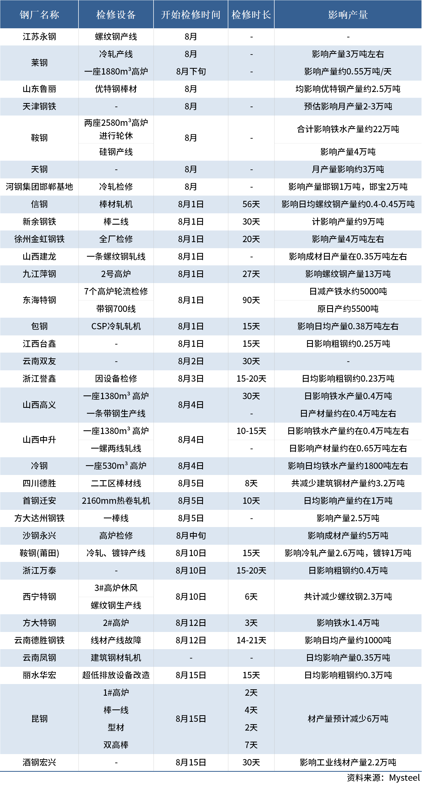

**二、本周（截至8月16日）高炉、电炉生产情况**

截至8月16日，Mysteel调研247家钢厂高炉开工率78.84%，环比上周减少1.37个百分点 ，同比去年减少5.25个百分点 ；高炉炼铁产能利用率85.92%，环比减少1.10个百分点 ，同比减少5.87个百分点。

截至8月16日，全国87家独立电弧炉钢厂平均产能利用率35.65%，环比减少0.67个百分点，同比减少19.05个百分点。8月15日，Mysteel统计76家独立电弧炉建筑钢材钢厂平均成本为3298元/吨，平均利润为-128元/吨，谷电利润为-4元/吨。